 **EMBEDDED SYSTEM PRACTICE**

Name : Rasyid Burhanuddin

NIM : L200144014

Class :

**MODUL 1, INPUT OUTPUT DATA SIGNAL**

**Practice:**

Kode:

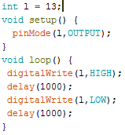

Dalam practice ini kita menghubungkan led di pin 13. Setelah itu dalam perulangan kita membuat led hidup selma stu detik dan mati selama satu detik. Itu Diulang hingga akhirnya dihentikan. Hasil Praktikum sebagai berikut:

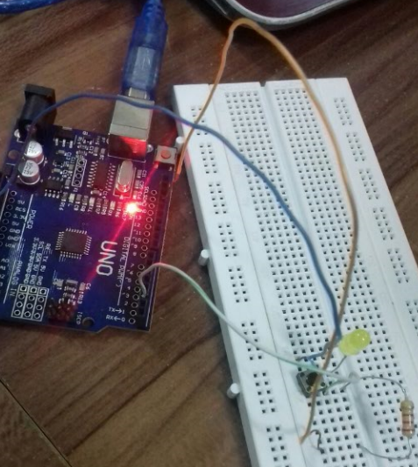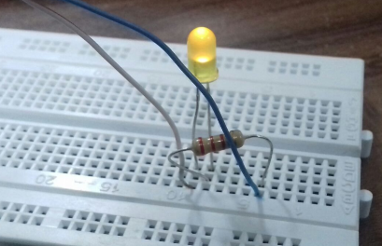

Gambar tersebut menunjukkan kabel masuk pada pin 13, ground, sebuah resistor dan sebuah led yang menyala.

Kode kedua:

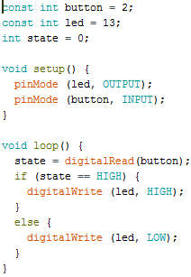

Disini kita menggunakan led di pin 13, tombol di pin 2, dan status awal 0 (mati), lalu apabila program dijalankan maka saat tombol ditekan, led akan menyala, sedangkan apabila tidak ditekan maka led mati. Berikut hasil percobaan yang saya lakukan.

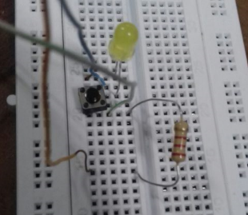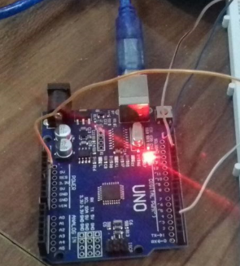

Disini kita lihat bahwa kita menyambungkan kabel led dan tombol pada pin 13 dan 2 secara berurutan. Selain dari pada itu ada kabel yang terhubung pada ground serta kabel yang terhubung pada tegangan 5V (Volt), ini dimaksudkan adar saat tombol ditekan, maka arduino mengirimkan tegangan 5V pada led agar bisa menyala.